1. 老版本上传集团ETL配置和流程（4.5）:

1.ETL配置

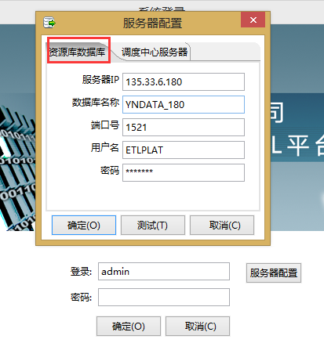

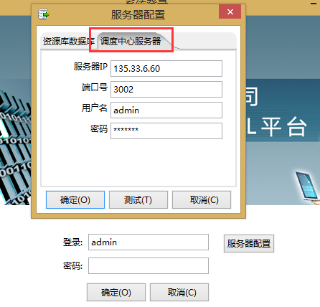

**登录名/密码：admin/admin**

2. 集团上传ETL监控页面（值夜班监控）：

（监控视图）：

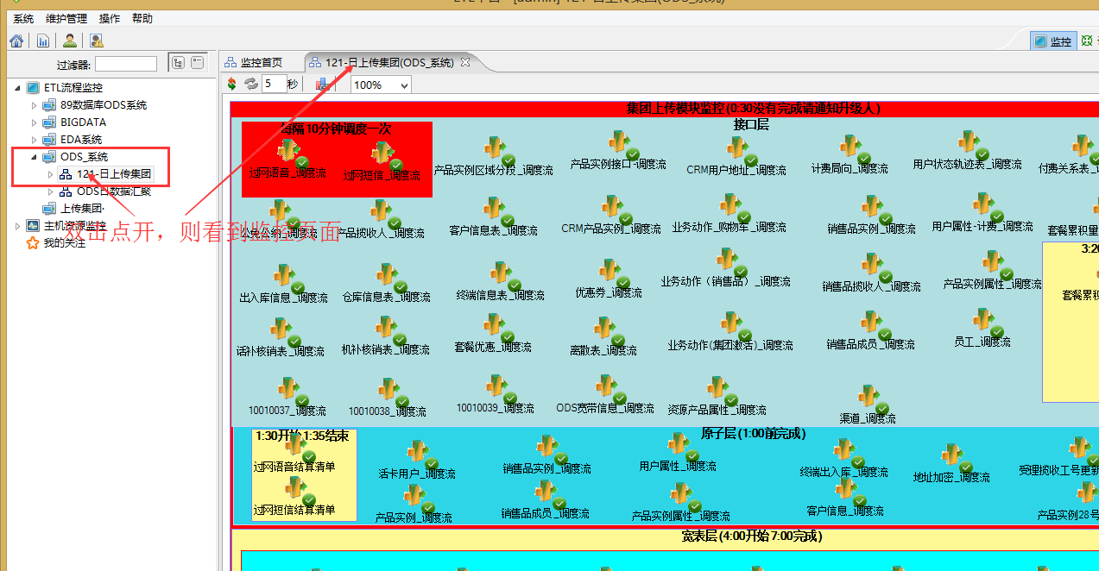

进入ETL之后点击ODS\_系统的小三角,之后双击打开121-日上传集团，如上图所示，界面显示主要的4个状态，如果是绿色打钩的说明已经跑过，若果是红色的横线证明是流程被停止了，如果是蓝色的小圈证明是正在运行，如果是红色的叉证明流程已经报错了。状态图如下所示：

C:\Users\39502\AppData\Roaming\Tencent\Users\768912514\QQ\WinTemp\RichOle\4_NT(1@LC3XFPL05%}C}L[W.png流程跑过 C:\Users\39502\AppData\Roaming\Tencent\Users\768912514\QQ\WinTemp\RichOle\5X_(96G5WBMXRUGRIOHUD0A.png流程报错 C:\Users\39502\AppData\Roaming\Tencent\Users\768912514\QQ\WinTemp\RichOle\BQXLXSY87ET_LH2{[XRGT(7.png停止流程 C:\Users\39502\AppData\Roaming\Tencent\Users\768912514\QQ\WinTemp\RichOle\Y7`JG6CJ)VH6_S]T}$K9L8K.png正在运行。

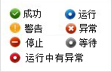相关流程说明图。

以下是上传集团的主要时间节点，监控视图已经标明时间节点，如果没有报错没有及时处理就会出现一下后果：

1. 流程没有及时上传集团，就会被集团扣分，每个月都有一个考核结果，排在倒数就会收到相应的惩罚。
2. 会导致后面等待未跑完的信号量，就会导致大量的流程积压，导致大面积的流程等待，延时，流程挂死。（其它流程也适用）。

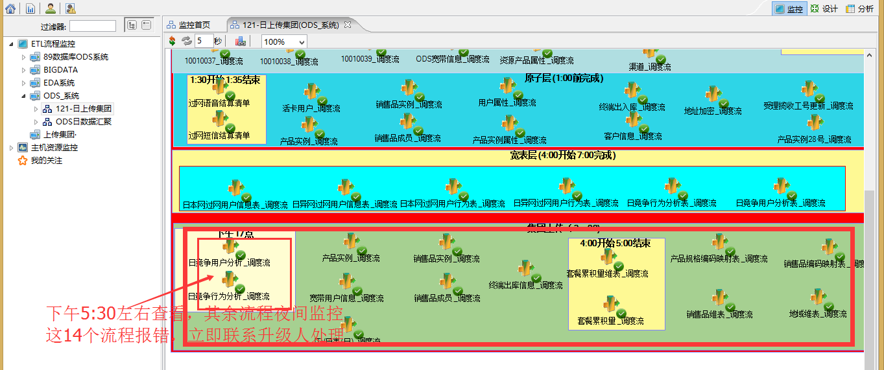

3.集团上传时间点：

1. 产品实例基本信息（日）4:00
2. 销售实例信息（日）4:00
3. 销售品成员信息（日）4:00
4. 终端出库信息（日）4:00
5. 产品规格编码映射表（日）4:00
6. 新宽表：销售品编码映射表（日）4:00
7. 销售品维表（日）4:00
8. 地域维表（日）4:00
9. 竞争行为分析（日）17:30
10. 竞争用户分析（日）17:30
11. ITV用户信息（日）4:00
12. 套餐累积量日表（日）7:00
13. 累积量类型维表（日）4:00
14. 宽带用户信息（日）4:00
15. 省级营销活动目标用户数据上传接口7:00
16. 集团省份协同营销活动或省级营销活动执行过程数据上传接口7:00
17. 省级营销活动营销成功数据上传接口7:00
18. 省级营销活动主数据上传接口7:00

如果上述流程报错，首先查看原因，如果简单的报错可以自行解决的，就自行解决，如果解决不了的请赶紧通知升级人。

如果是稽核报错，打开etl上的日志查看报错内容，把sql脚本拿出来到121库上执行一下看一下是那条规则报错，根据查到报错表里面的rule\_id去（select \* from PU\_CHECK.DATACHECK\_JTSC\_RULE a where a.rule\_id like '411010048';）括号的表里面看一下规则的解释。在联系升级人看是否可以放过稽核。规则放过的方法：（PU\_CHECK.datacheck\_jtsc\_checklog）在这张表找到相应规则，把audit\_result字段由0改成1，在到ETL重新执行一下就可以了。

4.信号量问题：

如果流程一直等待信号量到信号量表里面具体查看等待哪一个信号量，看是否是流程报错或者没跑（select \* from ETLPLAT.ETL\_JOB\_SIGNAL where signal\_code='500050001'）老板的在180上查询，新版的在经分库上查询。

1. 大数据、风险管控、ODS流程监控：

ETL配置：

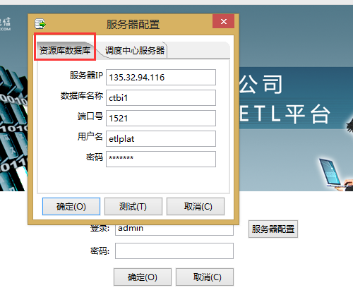

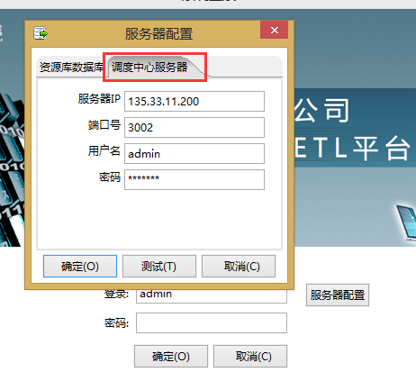

登录名/密码：admin/admin

1. 大数据监控页面：

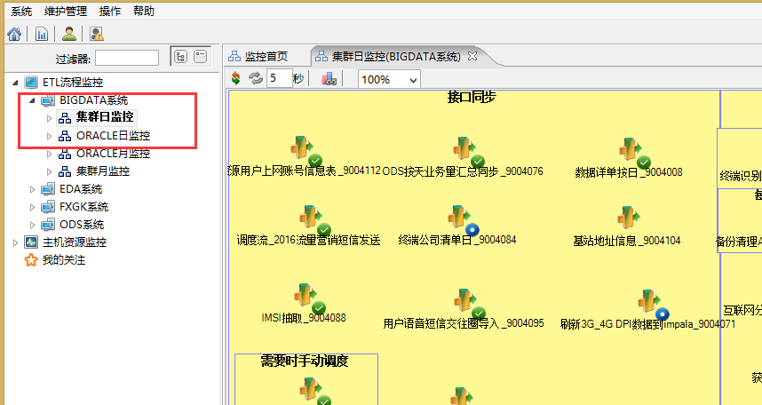

1. 风险管控ETL监控页面：

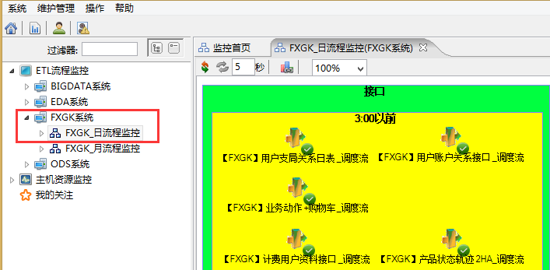

3、ODS流程ETL监控页面：

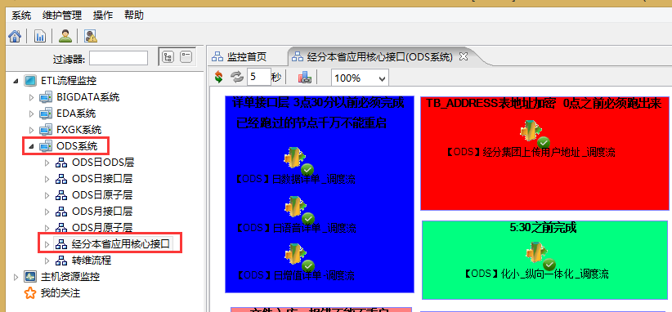

1. 监控语句

根据值班操作手册中的关键点执行语句：

select \* from etlplat.run\_open\_table a where a.logdate is null;

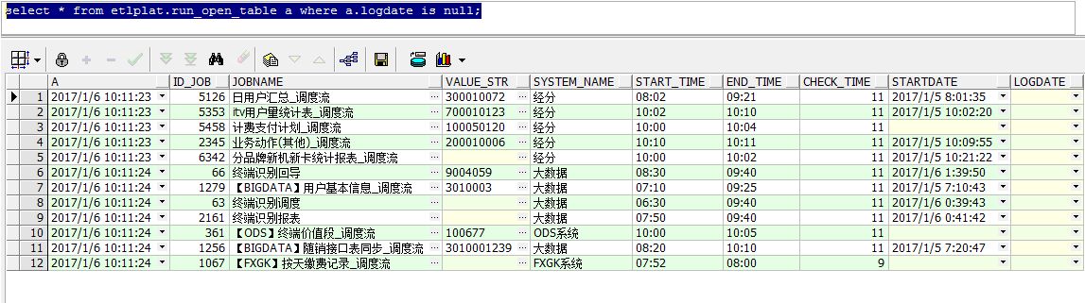

1. SYSTEM\_NAME 的值是 **“经分”、“ODS”** 查看流程复制JOBNAME字段到老版的ETL查询回话框查找流程，如果是”大数据”、” FXGK系统”、”ODS系统” 制JOBNAME字段到新版的ETL查询回话框查找流程。（特别注意:ODS两套系统里面都有）
2. 执行语句有记录数，

1）如果STARTDATE 值为空 ，说明流程已经报错，用JOBNAME的名称到相应的ETL监控 页面查看流程

2）如果STARTDATE 值不为空，且当前时间点和END\_TIME时间对比，超过30分钟，则需要用JOBNAME的名称到相应的ETL监控 页面查看流程

1. **查看上传页面（值夜班人员）：**

**登录页面：**[**http://135.32.247.28:8080/webmanage/**](http://135.32.247.28:8080/webmanage/)

**上传集团页面查看分两个时间段：**

**（1）.每天下午5:30 左右 查看上传页面（主要是竞争流程）：**

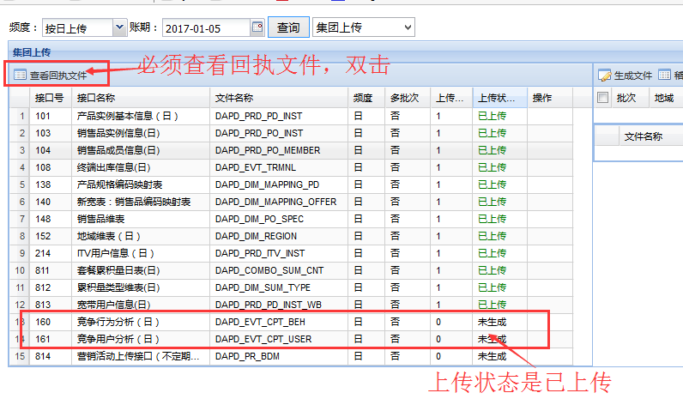

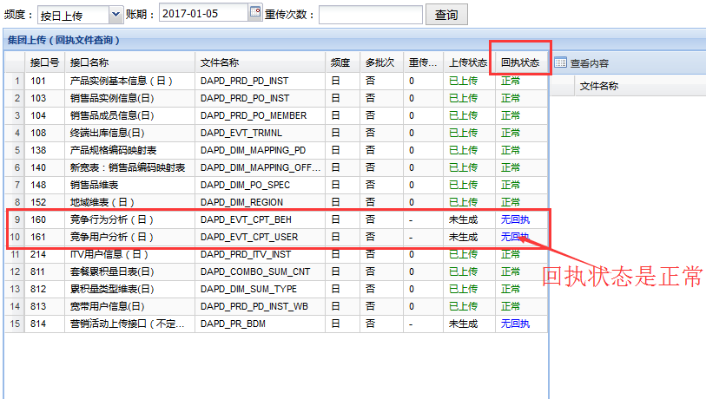**（2）.查看监控页面的第二个时间：夜间04:00-06:00，查看除了竞争和营销活动的，其它的上传状态必须是“已上传”，回执状态是“正常”**

1. 价格段、自注册文件入库（值白班）

每天上午10点前操作：

1、邮件接收文件，接收文件邮箱：  [yn-report<yn-report@tydic.com>](mailto:yn-report%3cyn-report@tydic.com%3e)

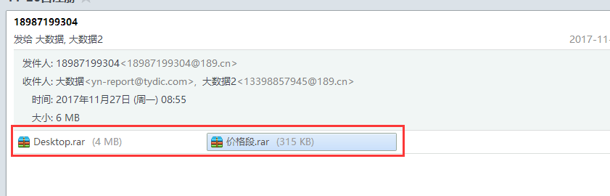

把价格段.rar文件里面的非.xls改成非智能机.xls

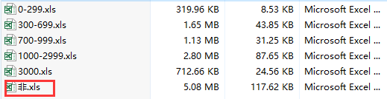

把Desktop.rar里面的带数字的文件命名为上一天的日期，例如今天是11月27日，文件就命名成11-26。

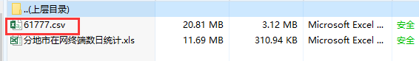

文件名：

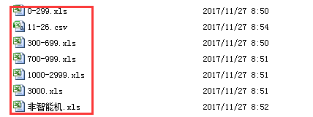

1. 把价格段的6个文件和Desktop重命令的问价一起复制到（135.32.94.88）的D:\temp目录下：

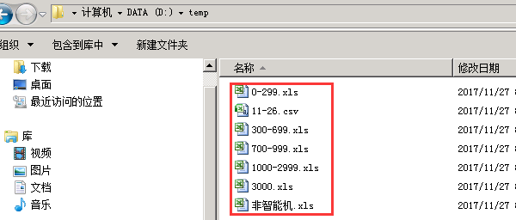

1. 手动在远程主机桌面运行入库程序：

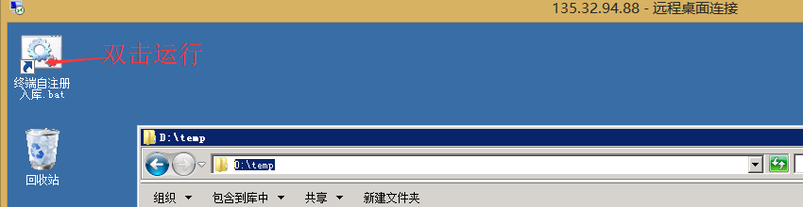

1. 如果超过10点，ETL里面的流程就会报错，这时就要去ETL里面重新调一下流程：如下图所示

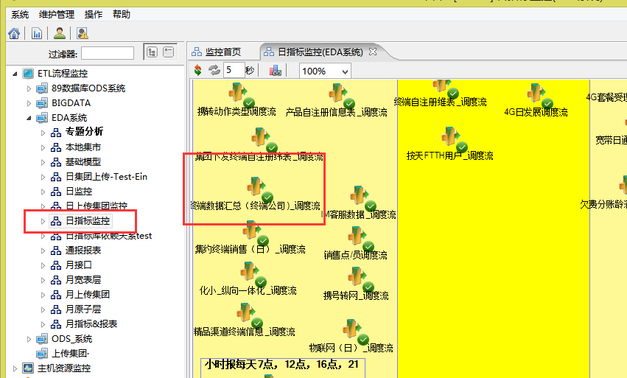

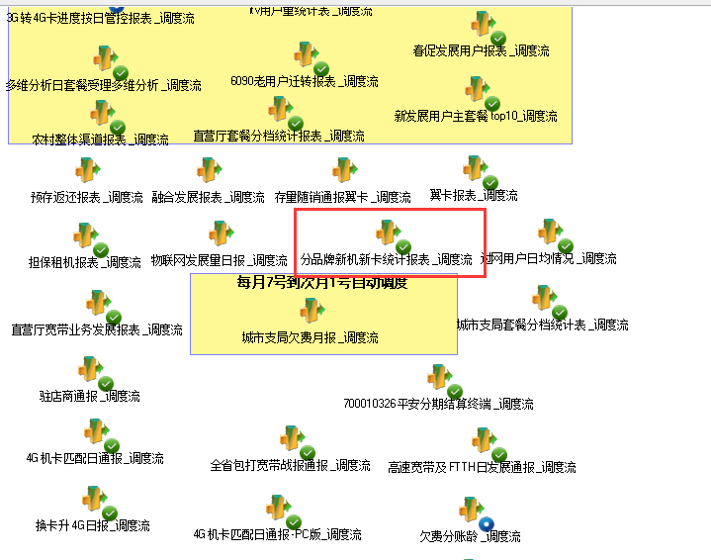

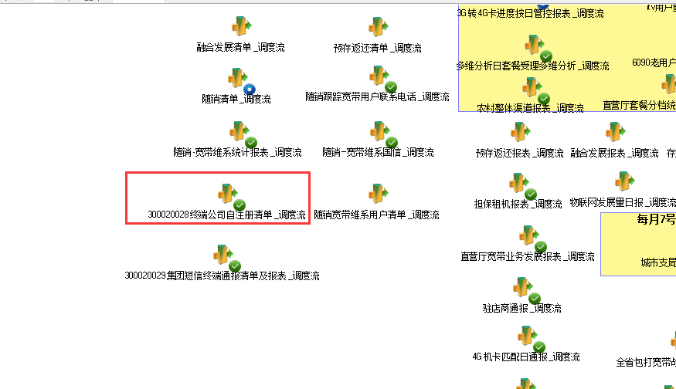

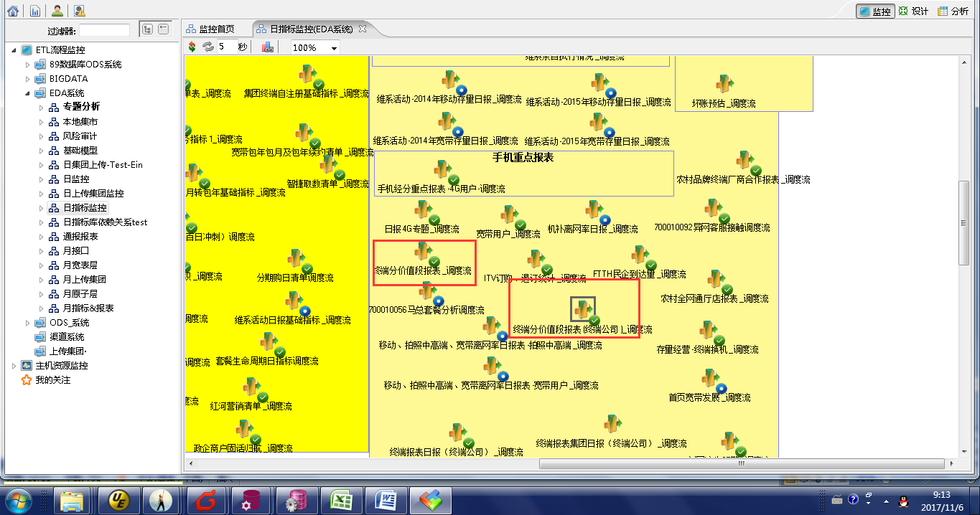

或者到日监控界面查看有报错的就点执行

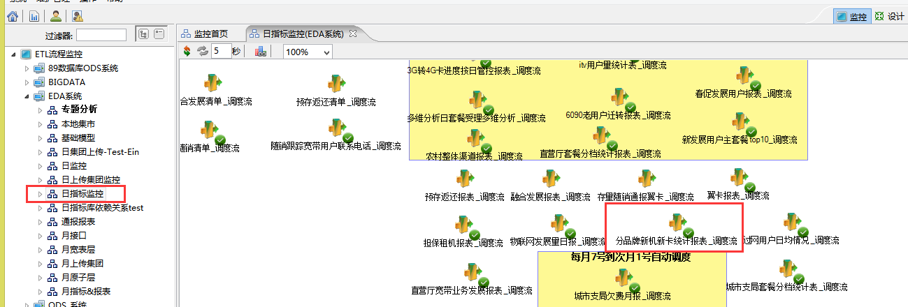

1. 135.32.94.88远程主机的配置和入库数据相关表：

用户名/密码： TYDIC/@DIC123

select a.\* , a.rowid from pu\_intf.i\_MAIL\_300\_699 a where a.time\_cd=20180110

**手工入库直接放在正式表里面。**

**文件入库时，文件对应的临时表及正式表名：**

**文件名：0-299.xls （文件后面加上一列，填上差数据的日期，补哪天的数据就填哪天得日期）**

**临时表：meta\_sys\_mg.****i\_MAIL\_0\_299**

**正式表：pu\_intf.i\_MAIL\_0\_299**

**文件名：300-699.xls**

**临时表：meta\_sys\_mg.i\_MAIL\_300\_699**

**正式表：pu\_intf.i\_MAIL\_300\_699**

**文件名：700-999.xls**

**临时表：meta\_sys\_mg.****i\_MAIL\_700-999**

**正式表：pu\_intf.i\_MAIL\_700-999**

**文件名：1000-2999.xls**

**临时表：meta\_sys\_mg.i\_MAIL\_1000\_2999**

**正式表：pu\_intf.i\_MAIL\_1000\_2999**

**文件名：3000.xls**

**临时表：meta\_sys\_mg.i\_MAIL\_3000**

**正式表：pu\_intf.i\_MAIL\_3000**

**文件名：非智能机.xls**

**meta\_sys\_mg.i\_MAIL\_UNSMART\_PHONE pu\_intf.i\_MAIL\_UNSMART\_PHONE**

**文件名：1-xx.csv （转换格式，筛选需要入库的部分数据，后面加上一列，填上差数据的日期，补哪天的数据就填哪天得日期）**

**meta\_sys\_mg.****i\_MAIL\_SELFREG**

**pu\_intf.i\_MAIL\_SELFREG**